Draga djeco i roditelji,

za ovu aktivnost potrebne su vam škare, tanji karton, bojice, rola od toaletnog papira, ljepilo ili selotejp..
Izradite svoju bubamaru, obojite ju zajedno s djetetom, zalijepite i neka bubamara poleti uz brojalicu:

IDE BUBAMARA
Ide, ide bubamara,
ne zna, ne zna, gdje bi stala,
sletjela je na tvoj dlan;
Hajde bubamaro van!

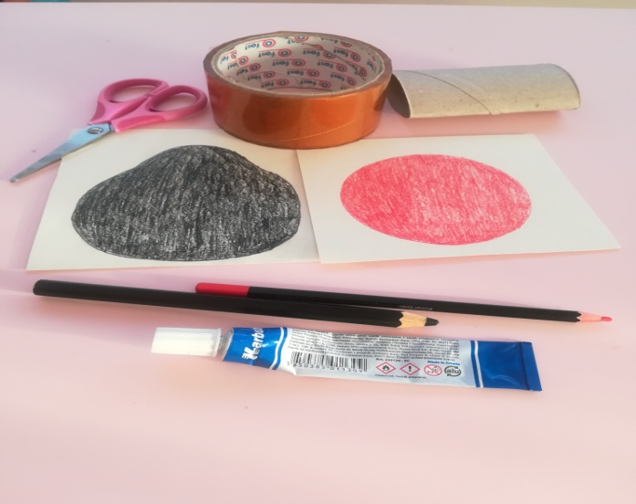
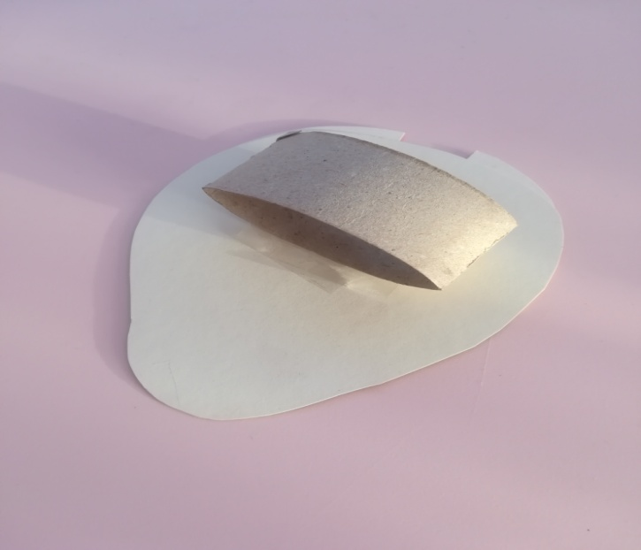

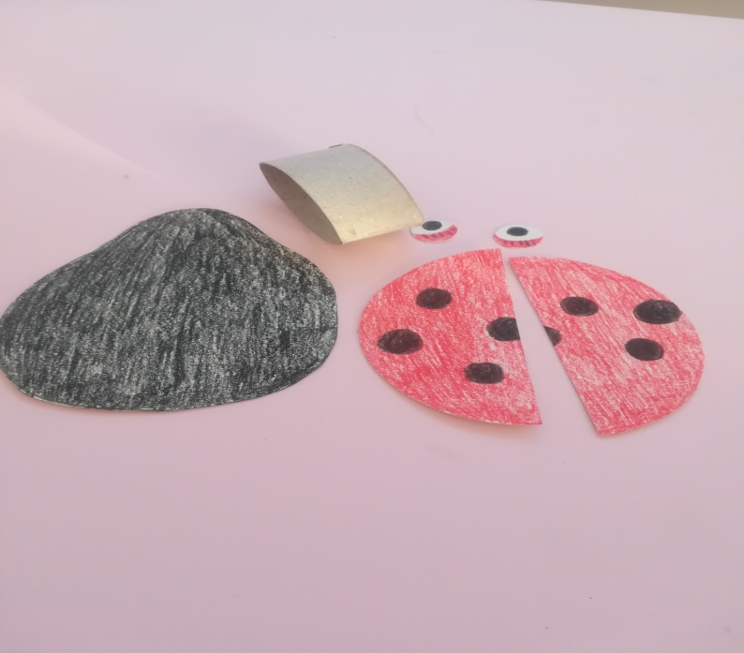

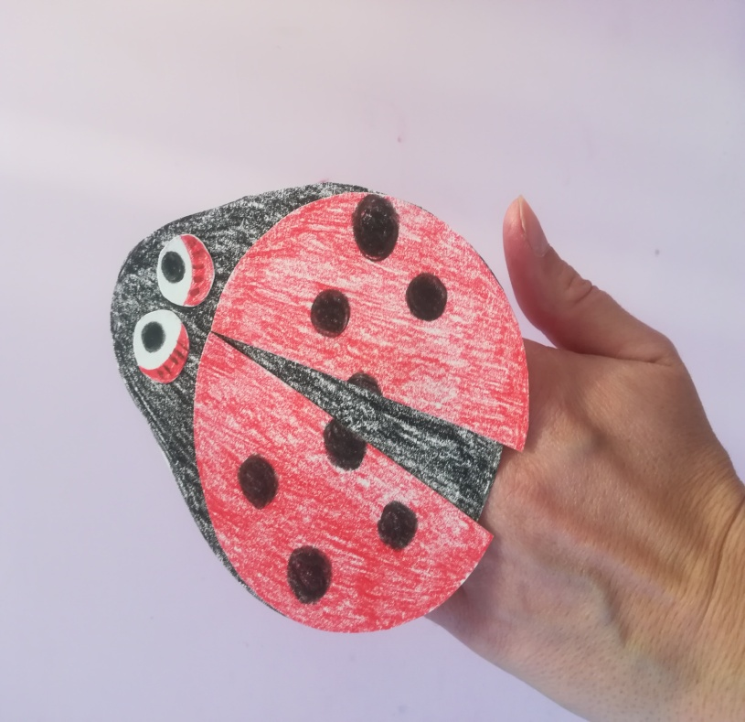

Za ovu igru potrebno vam je: široki selotejp, stolić, loptice, kockice, kolaž papir
Trake selotejpa utegnuto zalijepite na noge stolića i na njih možete nizati loptice po bojama, pritom imenujte boje, možete koristiti i kockice, a dijete može i trgati komadiće papira u boji i lijepiti ih na selotejp. Djeci će sigurno biti zabavno. Uživajte!
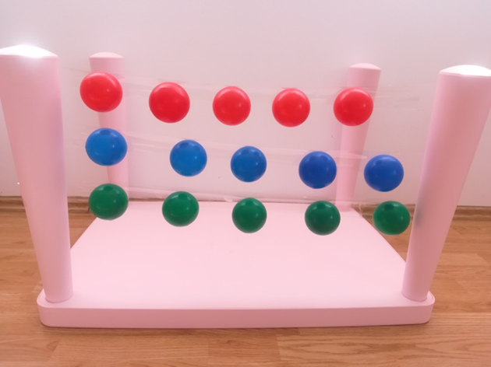

Igre umetanja
Djeca u ovoj dobi obožavaju razne igre umetanja, u primjeru kako od obične kutije možete izraditi jednostavnu i funkcionalnu igračku. Kutije možete ukrašavati zajedno s djetetom, za umetanje mogu vam poslužiti razni štapići, slamke, veliki čepovi, bojice, pomponi...
Služe za poticanje i razvijanje koncentracije i pažnje, koordinacije oko-ruka, vidnog razlikovanja, sortiranja, praćenja slijeda...

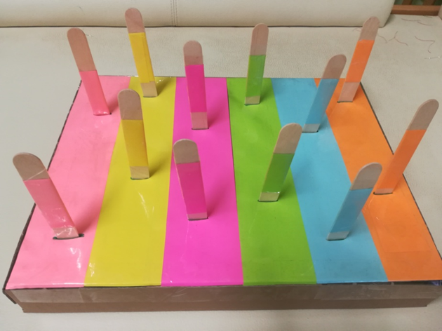

Igre prstima i tijelom

Razvoj fine motorike ruku i koordinacija oko-ruka od temeljne je važnosti i usko je povezana s razvojem govora. Povezivanje pokreta i govora, kratki i jednostavni stihovi s kombinacijom glasova i slogova potrebnih za pravilan izgovor i bliska interakcija s odraslim osobama i vršnjacima čini igre prstima i tijelom primjerenima za uvođenje djeteta u govor i poticanje njegovog kvalitetnog i jednostavnog usvajanja.
„Bim, ba, bučicu“ je Pužekima jedna od omiljenih igra prstićima.
Bim, ba bučicu (izvodi se uz pokret - oponašanje radnje u tekstu rukama)
Penjem se u kućicu.
U kućici su ptičice
Sve su se sakrile.

Bim ba bučicu
Penjem se u kućicu,
U kućici su ptičice
Jaja su snijele.

Bim ba bućicu,
Penjem se u kućicu,
U kućici su ptičice
Sve su se sakrile.

Bim ba bućicu,
Penjem se u kućicu,
U kućici su ptičice,
Sve su odletjele...

Pužeki naši budite dobro, pozdrave Vam šalju odgojiteljice Andreja i Martina!

